Tutorial per creare un database>

Creo un database Persona che dovrà contener Studente come tabella.

CREAZIONE DEL DATA BASE: (create database nome_database)



Verifico di averlo creato: (show databases)

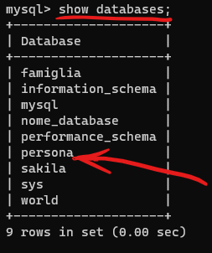

Vado a selezionarlo (use nome_database)

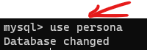

Per verificare quale database sto usando: (select database())

Dopo aver verificato, inizio a creare la tabella studente del mio database (CREATE TABLE studente)

Dopo aver creato la tabella, verifico se ho inserito tutto (describe nome_tabella)

Ci siamo scordati l’attributo “anno di iscrizione” quindi lo aggiungiamo (alter table nome_tabella add column nome_colonna tipo_colonna)

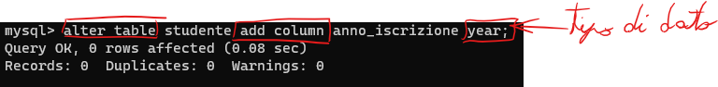

Controllo le modifiche della tabella (describe studente)

Ora inseriamo i dati tendo traccia dell’ordine degli attributi (insert into nome_tabella values (attributi) )

Per **cancellare la colonna** “anno_iscrizione”

alter table studente drop column anno_iscrizione;

Per **modificare l’attributo** “cognome” a soli tre caratteri inseribili:

alter table studente modify column cognome varchar(3) not null;

A seconda della configurazione di MySQL l'ultimo comando andrà a buon fine oppure no. In

particolare quello che stiamo facendo è ridefinire il tipo di un attributo diminuendo il numero di

caratteri da 15 a 3. Ma avendo inserito già dei valori dentro la tabella, questa ridefinizione andrà a

troncare le stringhe che hanno più di 3 caratteri, segnalando il problema con un semplice warning.

Nel caso in cui le impostazioni di MySQL siano invece più "rigorose" (ad esempio se durante

l'installazione avete spuntato "Enable Strict Mode"), il comando non andrà a buon fine perchè la sua esecuzione troncherebbe dei dati, e ciò non viene consentito.

Cancellare i dati che sono antecedenti ad una data di nascita:

delete from studente where data_nascita<'1981-1-1';

Cancellare l’intera tabella “studente”

drop table studente;